КГУ ОШ № 23 г. Уральска

Раздел |  | Атомы и молекулы
Фамилия, имя, отчество  педагога |  | Халилова С.С.
Дата |  | 22.11.2023 г.
Класс |  | Количество  Присутствующих 24 | Количество  Отсутствующих -
Тема урока |  | Состав и строение атома.
Цели обучения в соответствии с учебной программой |  | 7.1.2.5 - знать протон, электрон, нейтрон и их расположение в атоме, массу, заряд  7.1.2.6 -знать строение атома (p⁺, n⁰, e⁻) и состав атомного ядра первых 20 элементов;
Цели урока |  | Сформировать представление об атоме и атомном ядре.  Обеспечить усвоение учебного материала учащимися в процессе активной информационно-мыслительной деятельности с разными источниками информации изучения нового материала
Ход урока
Этап урока/ Время | Действия педагога |  |  | Действия ученика | Оценивание | Ресурсы
Организационный этап  10 мин | Психологический настрой.  Приветствие учащихся…  Учитель: Я рада видеть ваши лица, вашт улыбки, и думаю что этот день принесет вам радость, общение друг с другом. Сядьте удобно, закройте глаза и повторяйте за мной «Я в школе, я на уроке. Я радуюсь этому. Внимание мое растет. Я как разведчик, все замечу. Память моя крепка. Голова мыслит ясно. Я хочу учиться. Я готов к работе».  Проверка их готовности к уроку.  На прошлом уроке мы с вами познакомились с понятиями атом, молекулы, химический элемент (беседа по вопросам пройденного материала):  - Что такое атом?  - Что такое молекулы из чего состоят молекулы?  - Это такое химический элемент, как обозначаются?  (Ученики отвечают на вопросы)  - Как вы представляете себе строение атома?  Диктант химических элементов ( пишут химическую формулу)  Магний, натрий, железо, фосфор, гелий, золото, цинк, аш два эс о четыре, пэ два о пять, цэ о два, аргентум, силициум |  |  | Настраиваются на положительный настрой урока.  Отвечают на вопросы  Пишут химическую формулу названных веществ | Словесная поддержка  Формативное оценивание
Изучение нового материала  30 мин | Постановка цели и задач урока. Мотивация учебной деятельности учащихся.  Элементарный атом на самом деле оказался сложной частицей, который состоит из ядра и электронной оболочки. По своему строению он похож на солнечную систему. В нашей солнечной системе в центре находится массивное солнце, а в атоме – ядро. Вокруг солнца вращаются планеты, а в атоме – электроны. Эту модель атома создал в 1911 году Эрнест Резерфорд. И только в 1932 году физики узнали, что ядро атома состоит из элементарных частиц: протонов – положительно заряженных и не имеющих заряда – нейтронов.  Атом по догадке Резерфорда почти пустое пространство с ядром посередине. Ядро – очень плотное образование, состоящее из протонов и нейтронов. Добавляя протон в ядро атома, каждый раз получается новый элемент. Если в ядре всего 1 протон, то это водород Н, если 2 – то это гелий Не, если 3- это литий Li. И так далее.  Говорят, что протоны придают атому индивидуальность. А вот нейтроны совершенно не влияют на индивидуальность атома, а отражаются только на массе данного элемента.  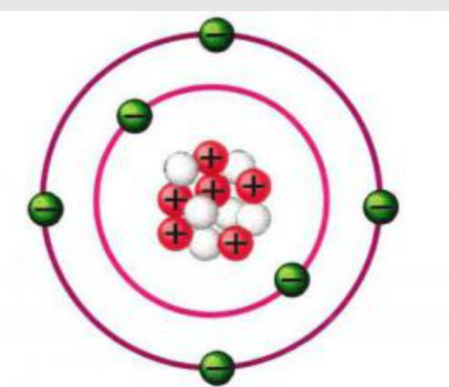  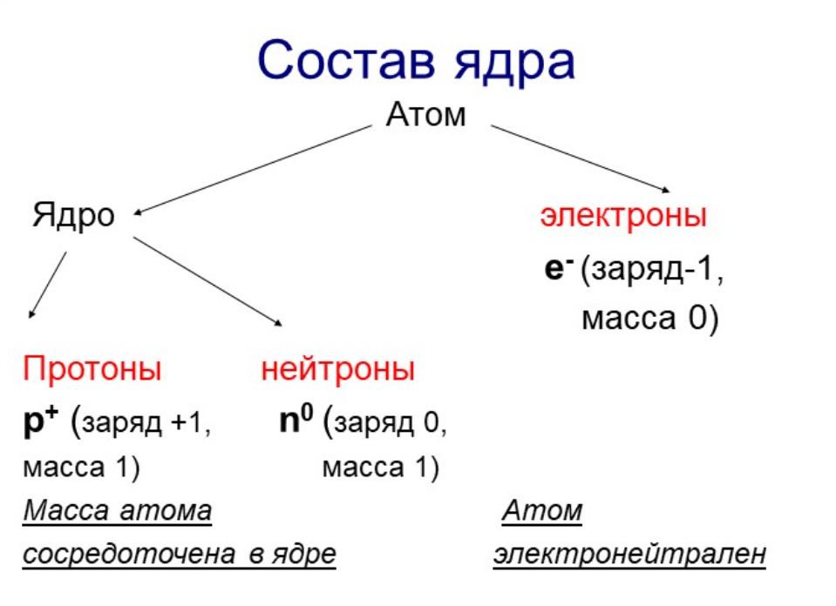  Парная работа. Докажите сложность строения атома, для этого вставьте пропущенные слова в тексте:  - Модель атома, предложенная Резерфордом, называется …  Атом – это частица, состоящая из …  - В состав ядра атома входят … и …  Протон – элементарная частица, имеющая массу приблизительно … и заряд равный … Для протона принято обозначение…  - Ядро атома имеет… заряд  Нейтрон – элементарная частица, имеющая массу приблизительно … и заряд равный … Для нейтрона принято обозначение…  - Вокруг ядра постоянно движутся …, их заряд – …, а масса – …  Масса атома сосредоточена в …, т.к. массой … можно пренебречь.  - Атом электронейтрален, т.к. …  По разности … определяют число нейтронов в атоме.  Учитель:  1. Как вы понимаете задание: определить состав атома?  2. Попытайтесь составить алгоритм, т.е. порядок действий, который позволит определить состав атома. Я дам вам подсказки, а вы расставьте их в нужном порядке (Что значит, определить состав атомных ядер? Как можно определить число протонов, нейтронов? Как найти количество электронов в атоме?)  Какие последовательности у вас получились?  - Число n⁰ = A_{r} – Z  - Число е = числу р⁺  К доске выходят два ученика  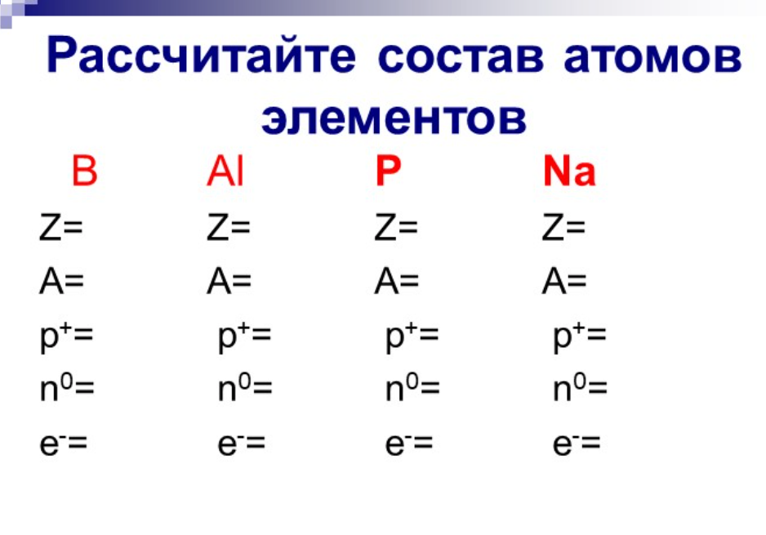  Работа в группе (разделяет на 2 группы )  Карточка 1 группы  Элемент A_{r} p⁺ n⁰ e⁻  С  1  19  Mg  30  Н  9  20  Карточка 2 группы  Элемент A_{r} p⁺ n⁰ e⁻  10  39  Li  14  16  31  O  7  Проверка  элемент A_{r} p⁺ n⁰ e⁻  С 12 6 6 6  Н 1 1 0 1  F 19 9 10 9  Mg 24 12 12 12  Zn 65 30 35 30  Не 4 2 2 2  Ве 9 4 5 4  Са 40 20 20 20  Ne 20 10 10 10  Ar 39 18 21 19  Li 7 3 4 4  Si 28 14 14 14  S 32 16 16 16  P 31 15 16 15  O 16 8 8 8  N 14 7 7 7 |  |  | Устно отвечают на вопросы, с объяснением.  Формулирует цели и тему урока. Излагает свои мысли.  Читают параграф, выбирает и предоставляет ключевую информацию из изученного материала.  Дополняют предложения  Отвечают на вопросы  Разбирают совместно с учителем  Выполняют задания по карточкам | Взаимооценивание  Стратегия«Стикер  Формативное оценивание  Похвала  Словесное оценивание каждого участника группы | Презентация  Строение атома https://www.yaklass.ru/p/himija/11-klass/osnovnye-poniatiia-i-zakony-khimii-6931691/sovremennaia-model-stroeniia-atoma-6936621/re-8c092798-3aa9-429a-a503-65d32e4661fe  https://rcdo.kz/publ/2830-ksp11-sostav-i-stroenie-atoma.html  Видеоролик: Строение атома  https://www.youtube.com/watch?v=aRRAh99s37k
Рефлексия  5 мин | Рефлексия.  Учитель просит закончить высказывания  - Сегодня я узнал (а)…  - Я почувствовал (а), что…  - Мне представляется интересным то, что…  - А у меня на этот счет другое мнение…  - Я бы хотел (а) еще раз услышать…  - Работа над заданием помогла мне…  - У меня появилось желание…  Домашнее задание:  Прочитать § 7, задания 3,4 стр 50 |  |  | Ученики показывают умение обосновывать свое понимание  Записывают д.з. в дневники

